Dokumentasi Proyek: JT.03 - JT.04

Designator: DD-S3-1
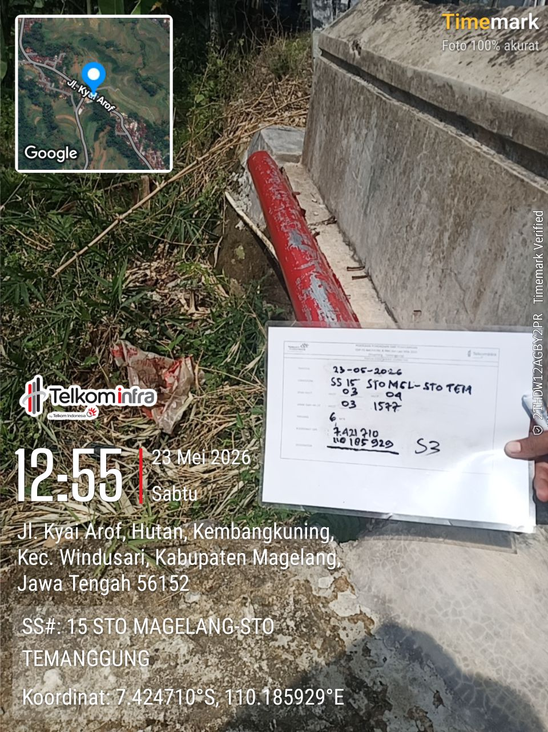 | 

